Piumatto Gabriele Cl. 4°A-ROB 02/10/2021

PRESENTAZIONE CIRCUITO

CIRCUITO

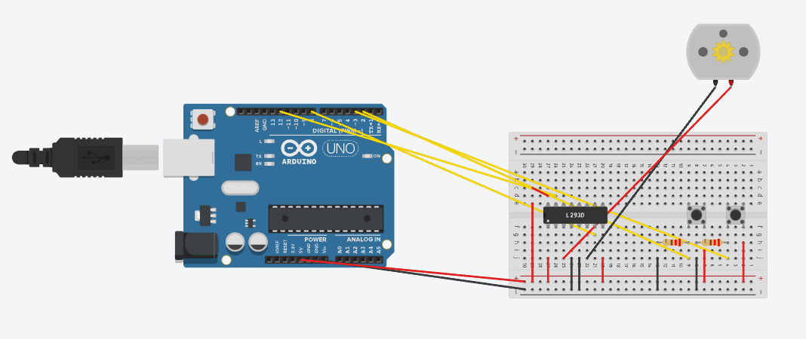
Questo circuito prevede il movimento del motore in senso orario e antiorario premendo i due pulsanti.
Per ottenere il corretto funzionamento del circuito è stato utilizzato un circuito integrato L293D.

SCHEMA DI FUNZIONAMENTO

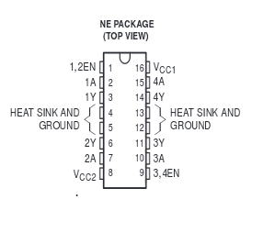

Utilizzando l’IDE di tinkercad è stato scritto il codice per far funzionare correttamente il circuito.

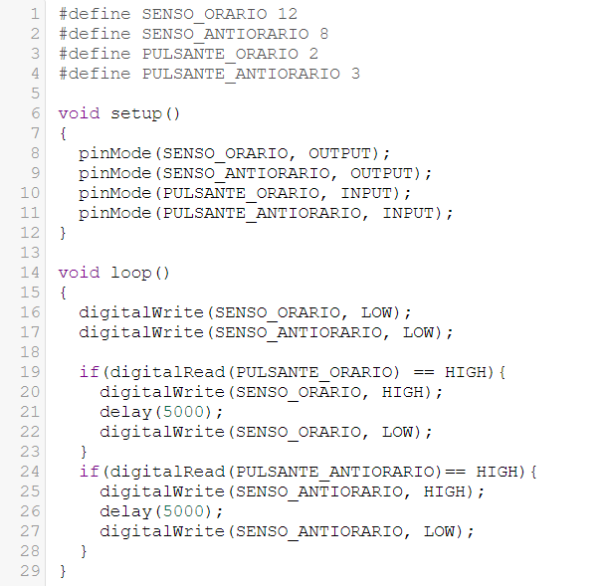

Strumenti necessari :

- Scheda Arduino
- Due resistori da 220 Ω
- Due pulsanti
- Un circuito integrato L293D
- Una breadboard
- Un motore CC

Sono stati utilizzate solo porte digitali (visibile anche nel codice, i comandi digitalRead e digitalWrite), i resistori in questo caso sono di pull down, per evitare cortocircuiti.
I pulsanti sono stati programmati in modo che :
- Se il pulsante per girare in senso orario viene premuto, il motore inizierà a girare in senso orario per 5 secondi, poi si spegnerà in autonomia.
- Se invece viene premuto il pulsante per girare in senso antiorario, il motore girera sempre per 5 secondi, ma questa volta in senso antiorario.

Il motore CC (motore in corrente continua), è un dispositivo elettrico che converte l’energia elettrica in energia cinetica, assorbendo la corrente continua produce una rotazione meccanica, i più semplici si basano sulle forze prodotte dai campi magnetici.
Quando la corrente scorre negli avvolgimenti, si genera un campo magnetico intorno al rotore, dando via alla rotazione.

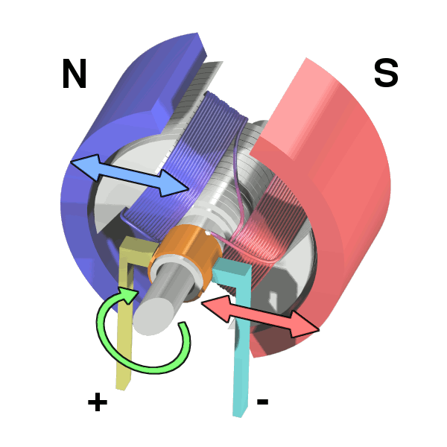

Il circuito è stato montato correttamente, non si sono verificati guasti.

